Programación 4

Informe del
Modelo de Dominio

Grupo 22
Integrantes
Renzo Tissoni | renzo.tissoni@fing.edu.uy | CI: 5.460.797-9
Juan Appoloni | juan.appoloni@fing.edu.uy | CI: 5.128.657-0
Carolina Martínez | carolina.martinez@fing.edu.uy | CI: 5.245.351-8
Rafael Silva | ramon.rafael.silva.ramirez@fing.edu.uy | CI: 3.268.024-0
Felipe Miranda | felipe.miranda@fing.edu.uy | CI: 5.479.847-7

Docente: | Daniel Calegari

Diagrama

Eliminar de la versión final todo el texto resaltado

Sustituir la siguiente figura por la correspondiente a su solución

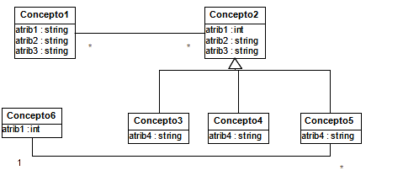

Restricciones en lenguaje natural

- Unicidad de atributos
  - No existen 2 instancias diferentes de Huésped con el mismo valor de su atributo mail
  - No existen 2 instancias diferentes de Hostal con el mismo valor de su atributo nombre
  - No existen 2 instancias diferentes de Reserva con el mismo valor de su atributo código
  - No existen 2 instancias diferentes de Consumición con el mismo valor de su atributo idC
- Dominio de atributos
  - El atributo puntaje de la clase Califica esta en el rango 1..5
  - Toda habitación tiene como máximo 10 tipos de consumo habilitados
  - La fecha check-out debe ser mayor que fecha check-in
  - Todas las estadías tienen una reserva previa y no deben tener como fecha de entrada días anteriores al check-in de la reserva
- Integridad circular
  - Un empleado trabaja en un único hostal
  - Solo los huéspedes pueden hacer consumiciones
- Atributos calculados
  - Reserva individual = precio de la habitación por cantidad de días
  - Reserva grupal = cantidad de huéspedes que efectivamente pagan por precio de la habitación por cantidad de días de la reserva (pero si hay por lo menos 2 fingers el costo total de la reserva grupal tiene 30% de descuento)
  - Costo Total = Consumición + Reserva
- Reglas de negocio
  - El empleado que responde el comentario debe trabajar en el hostal que fue calificado
  - Para una instancia de Reserva y Estadía, existe una instancia de Califica que las une solamente si el estado de Reserva es cerrada
Generar versión pdf para la entrega

